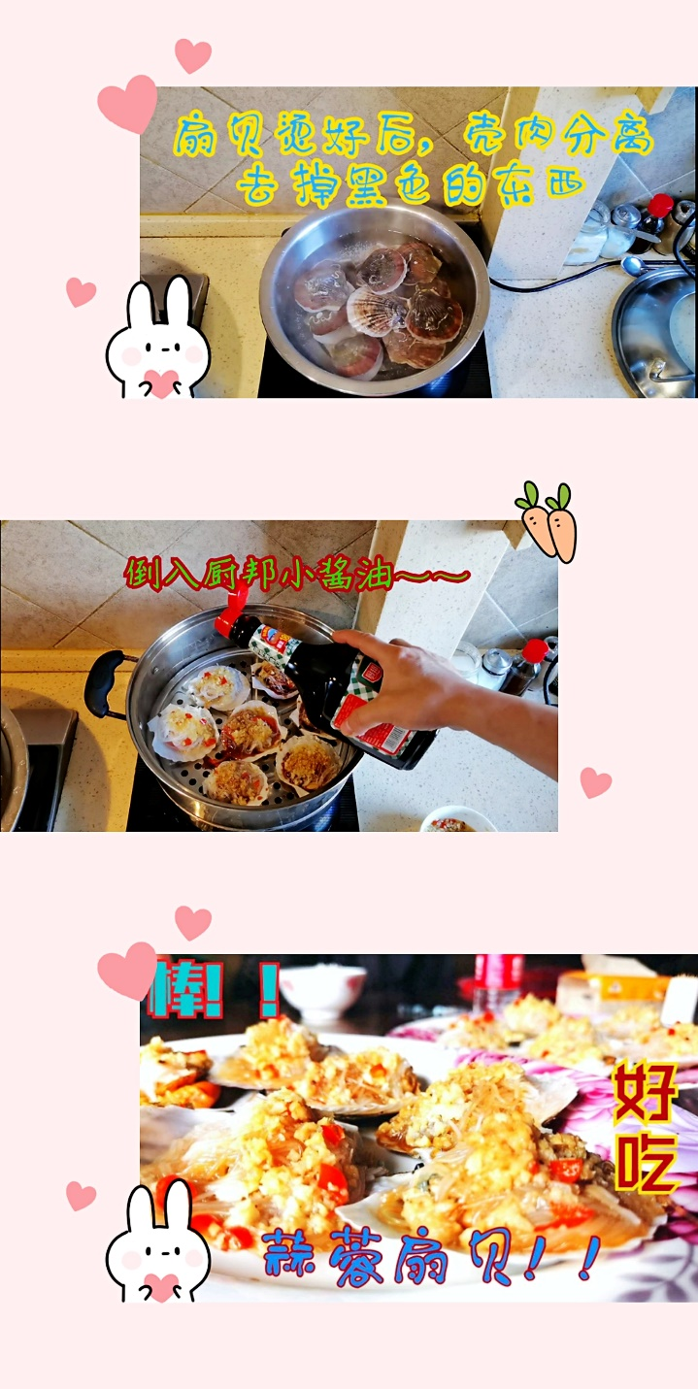

姓名：李诗文

课题组：502

作品：蒜蓉扇贝

做法：

1.将油烧热，放入小米椒和切好的蒜泥，搅拌均匀，捞出待用。

2.将扇贝煮至半熟，将黑色的部分除去，捞出摆盘。

3.粉丝用热水烫几分钟，待其变软后，用刀切断，并放在扇贝肉上。

4.在扇贝肉+粉丝上，放蒜泥及海鲜酱油。待蒸锅的水开后，即可将上述准备好的扇贝+粉丝+蒜泥+酱油，放入蒸锅中，蒸5分钟即可。